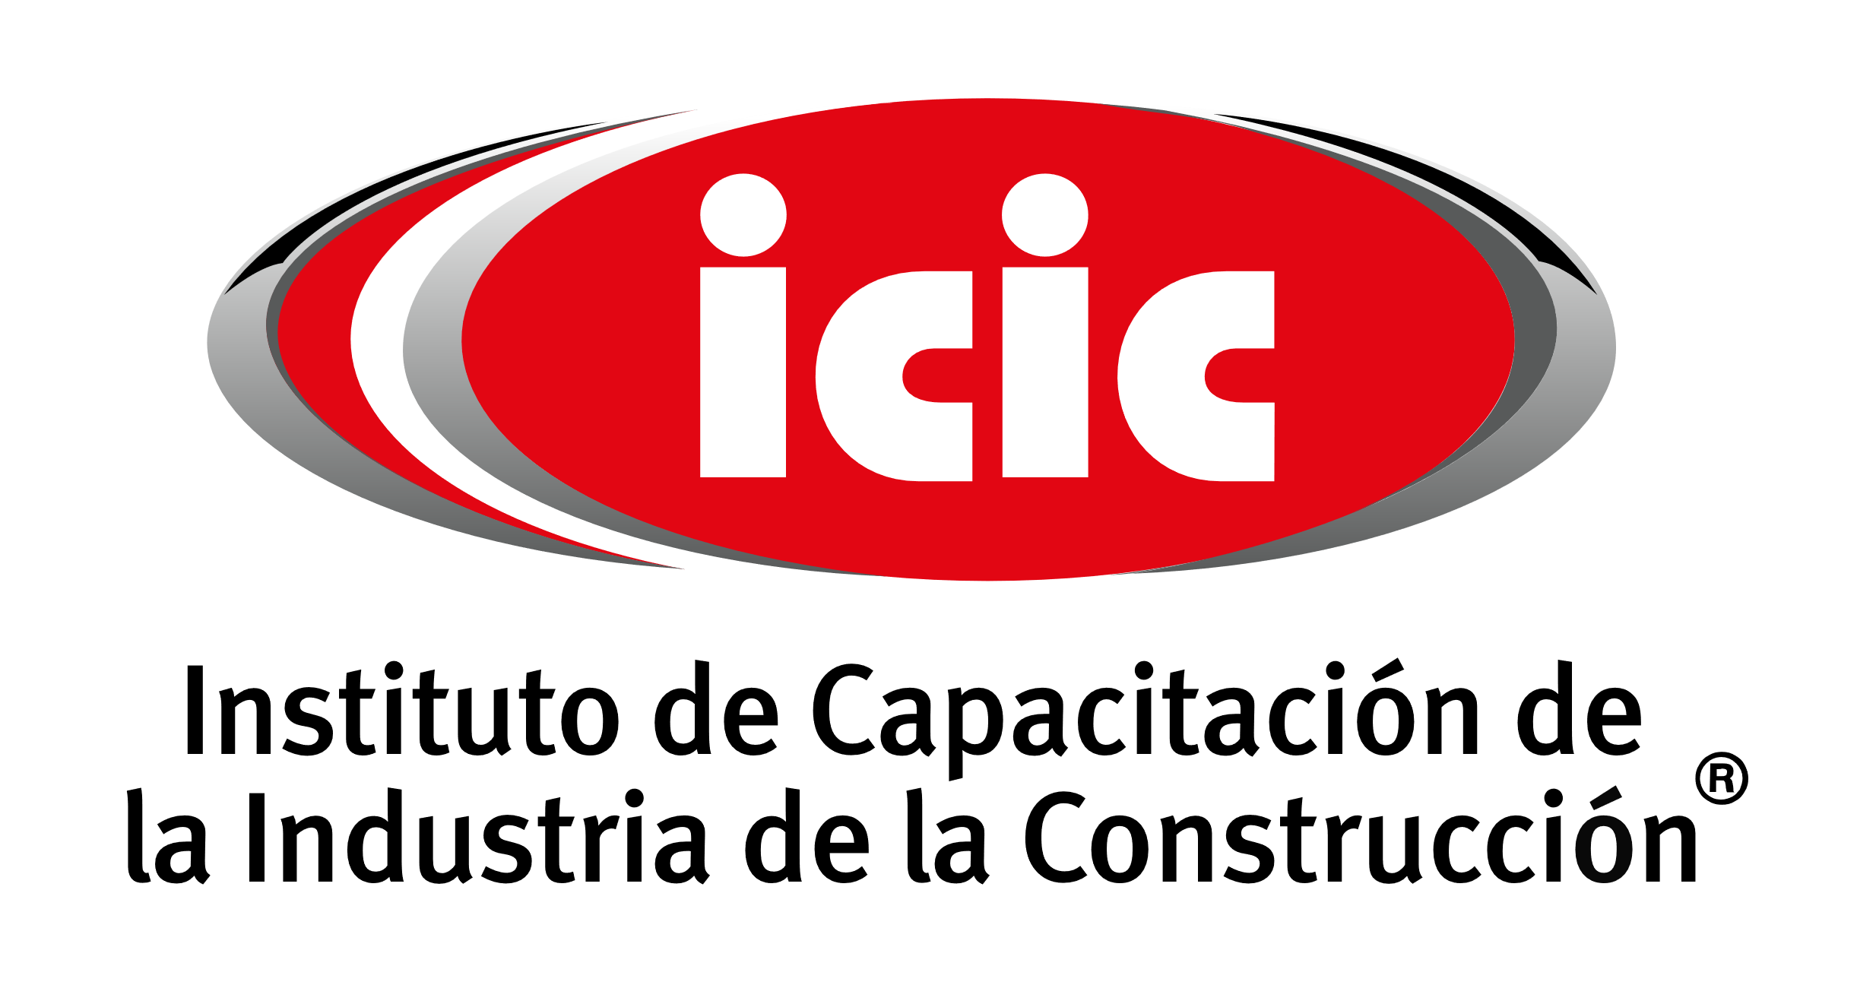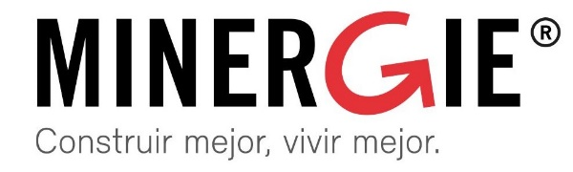

**Acreditación como Experto/as Minergie LATAM-México**

El curso “Edificación como un todo” integra 2 etapas y al finalizar se obtiene un certificado que te acredita como “**Experto/a Minergie México**”.

* **Etapa 1. Autoaprendizaje guiado (e-learning)** con cuestionarios, videos e-learning y documentos de apoyo con material sobre conceptos básicos de eficiencia energética y agua, confort térmico, calidad del ambiente interior, energías renovables e impactos ambientales.
* **Etapa 2. Curso con clases interactivas online**, presentaciones de profesores especialistas, estudios de casos y ejercicios. Se revisan a profundidad conceptos, estrategias de diseño para alcanzar los requisitos del estándar Minergie y su proceso de verificación, aplicación práctica de herramientas de verificación, taller de asesoría y revisión de un ejemplo.

**¿Cómo comienzo mi camino en la Certificación Minergie?**

* Te inscribes, recibes el acceso al curso en la [plataforma](https://icic.org.mx/) del Instituto de Capacitación de la Industria de la Construcción, (ICIC), realizas el material de autoaprendizaje, asistes a las clases interactivas, apruebas las evaluaciones finales correspondiente a ambas etapas, recibes tu certificado de Experto/a Minergie.
* Habiendo aprobado el curso y con el certificado de Experto/a Minergie, quedas habilitado para desarrollar y guiar proyectos para la obtención de la certificación Minergie. Sólo los expertos acreditados por Minergie pueden enviar a revisión un proyecto.

|  |
| --- |
| **Perfil del estudiante:**  - Profesionales con experiencia previa y conocimientos en construcción y desarrollo de proyectos.  -Arquitecto, ingeniero o afines.  -Al menos 1 año de experiencia en eficiencia enérgetica, edificación sustentable u otros afines. |
| **Requisitos de titulación:** Al terminar la etapa de autoaprendizaje y clases interactivas y aprobar tus evaluaciones, recibirás un certificado que te acredita como Experto/a Minergie. |
| **Fechas límite de inscripción próximo curso:** 16 de abril de 2025 |
| **Autoaprendizaje:** Tiempo requerido de estudio: aprox. 10 horas. Requisito revisar el material antes de las clases interactivas. |
| **Clases interactivas:** 10.5 horas, 3 sesiones de 2.5 horas cada una + 1 taller de 3 horas.   * + Miércoles 30 de abril: 14:00 a 16:30 hrs (horario Ciudad de México)   + Jueves 1 de mayo: 14:00 a 16:30 hrs   + Viernes 2 de mayo: 14:00 a 16:30 hrs   + Sábado 3 de mayo: 9:00 a 12:00 hrs |
| **Evaluaciones finales:** 8 de junio, fecha limite acceso a plataforma y cierre de examenes finales etapa de autoprendizaje y clases virtuales. |
| **Lugar e idioma:** Online, impartido en español. |
| **Profesores:** Jachen Duri Schleich, Samuel Neuenschwander,  Pablo Ibargüengoytia. |
| **Costo:** Tarifa regular: MX$2,500 +IVA.  Afiliados ALENER, SUME y SwissCham: 15% de descuento. |
| **Inscripción:**  Realiza el pago por transferencia electronica, en el monto equivalente en pesos con IVA  **SULICO S. DE RL DE CV**  Cuenta Banco BBVA 0115602610  Clabe interbancaria 012180001156026104  Envía el comprobante de pago, nombre completo y correo electrónico a registrar a [**contacto@minergie.mx**](mailto:contacto@minergie.mx).  Para facturar, envía tu constancia fiscal a este mismo correo. |

**TEMARIO**

|  |  |  |  |
| --- | --- | --- | --- |
| **Información general** | **Requerimientos Minergie** | | **Talleres** |
| 30 de abril 2025 | 1 de mayo 2025 | 2 de mayo 2025 | 3 de mayo 2025 |
| 14:00 a 16:30 *hrs (Cdmx)* | 14:00 a 16:30 *(Cdmx)* | 14:00 a 16:30 *(Cdmx)* | 9:00 a 12:00 *(Cdmx)* |
| **INICIO**   1. Bienvenida | **ARQUITECTURA (A)**   1. Climas / Zonas térmicas. 2. Requerimientos obligatorios de A1 a A9. 3. Requerimientos voluntarios de A6a a A9b. 4. Herramientas para cálculos. 5. Caso de estudio de arquitectura. | **TECNOLOGÍAS (T)**   1. Requerimientos obligatorios de T1 a T6. 2. Requerimientos voluntarios de T16a a T6c. 3. Herramientas para cálculos. 4. Caso de estudio de tecnologías. | **TALLER (A-T-O)**   1. Caso de estudio taller y ejercicio práctico.   **RESUMEN**  Resumen de contenidos revisados (A-T-O).  **FINALIZACIÓN**   * Preguntas finales * Informaciones prácticas. |
| **INTRODUCCIÓN**   1. Historia de Minergie. 2. Objetivos de la certificación, proceso, estructura, plataforma y herramientas. 3. Introducción, diseño integrado, medidas bioclimáticas y pasivas. |
| **OPERACIÓN (O)**   1. Requerimientos obligatorios de O1 a O2. 2. Requerimientos voluntarios de O2a a O2b. |